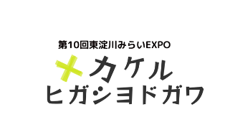

**申 込 書**

取得した個人情報は、東淀川区役所で実施する事業に使用し、「大阪市個人情報保護条例」に基づき適正に管理します。

|  |  |  |  |
| --- | --- | --- | --- |
| （フリガナ） |  | |  |
| 参加者 | 姓 | | 名 |
| 所在地 | 〒 | | |
| TEL |  | E-mail |  |
| **※組織名**  **（あれば）** |  | | |
| **参加者同士が繋がり、より有意義な時間になるよう、以下の質問にご回答ください。（各100文字以内）** | | | |
| ※「主な事業・活動内容」は？ | | ※「貢献できそうなこと」「やってみたいこと」は？ | |
| ※「困りごと」「悩みごと」「探していること」は？ | | ※「ひと言PR」をどうぞ | |
| **※ご連絡**  **窓口** | **◆ご記入いただいた「※印」の項目は当日資料「参加者一覧」として他の参加者に共有します。**  **共有を希望されない場合はチェックをいれてください。**  **共有を希望しない** | **※連絡先** | □TEL　　□E-mail　　□その他 |
|  |

**問合せ先・申込み先**

**※必要事項をご記入の上、令和６年９月11日（水）までに、E-mailで、お申し込みください。**

**E-mail：higashiyodo-advisor@city.osaka.lg.jp**

**TEL：06-4809-9509**

**東淀川区役所地域課（担当：太田/松井）**